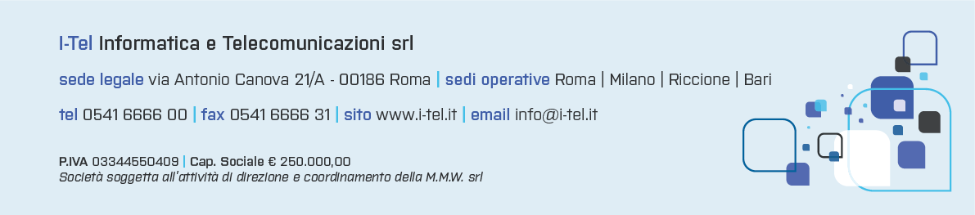
COMUNICATO STAMPA

I-Tel si evolve:
al via la riorganizzazione aziendale

In I-Tel, il cambiamento è una sfida quotidiana. L’azienda annuncia che sta vivendo momento di forte crescita. Per questo motivo ha deciso di riorganizzarsi.

Per consolidare le fondamenta di un team che già lavora con passione allo sviluppo di soluzioni digitali che migliorino la vita e il lavoro delle persone, I-Tel sta cercando nuove figure da inserire nel proprio gruppo.

Si tratta principalmente di progettisti e sviluppatori che lavorino per soddisfare un'unica grande esigenza: interagire in multicanalità, via telefono, app, web app, chatbot, voicebot, mail, sms, social.

Per farlo al meglio, è stata definita una struttura di tre business unit: Sanità Digitale, HR Innovation, Accoglienza Multicanale.

La business unit Sanità Digitale affianca le realtà sanitarie, pubbliche o private, per ottimizzare e automatizzare qualsiasi flusso di comunicazione. Dalle soluzioni per fronteggiare l’emergenza covid, alla gestione della telemedicina, dell’assistenza domiciliare, delle campagne di screening e vaccinazioni, e a soluzioni che accompagnino l’assistito nel suo rapporto quotidiano con la Sanità pubblica o privata.

La business unit HR Innovation aiuta le grandi organizzazioni e la pubblica amministrazione a digitalizzare la gestione operativa delle attività più ricorrenti.
Assenze, presenze, turni, acquisizione di green pass ma anche comunicazioni massive, segnalazioni, rendicontazioni, welfare aziendale e molto altro.

La business unit Accoglienza Multicanale supporta la PA e le grandi aziende nel soddisfare con tempestività e precisione le richieste di utenti, clienti e cittadini per garantire un’esperienza di qualità. Per ulteriori informazioni sulla selezione del personale: www.i-tel.it

